**Отчет по самостоятельной работе №3**

**по дисциплине МДК 01.01 “** **Технология разработки программного обеспечения”.**

Выполнил: студент

группы 319

Тимергалиев Тимур Ильдарович

Дата 18.11.2024

**Цель работы:**

Научиться работать с MySQL, выполнять основные SQL-запросы для создания и работы с таблицами и данными.

**Основная структура задания**

Задание 1: Установка MySQL

1. Была установлена MySQL на систему с помощью пакетного менеджера

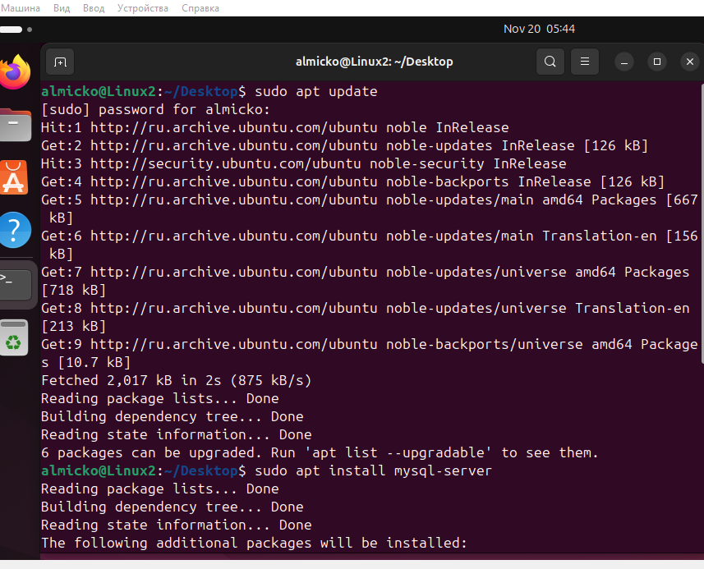

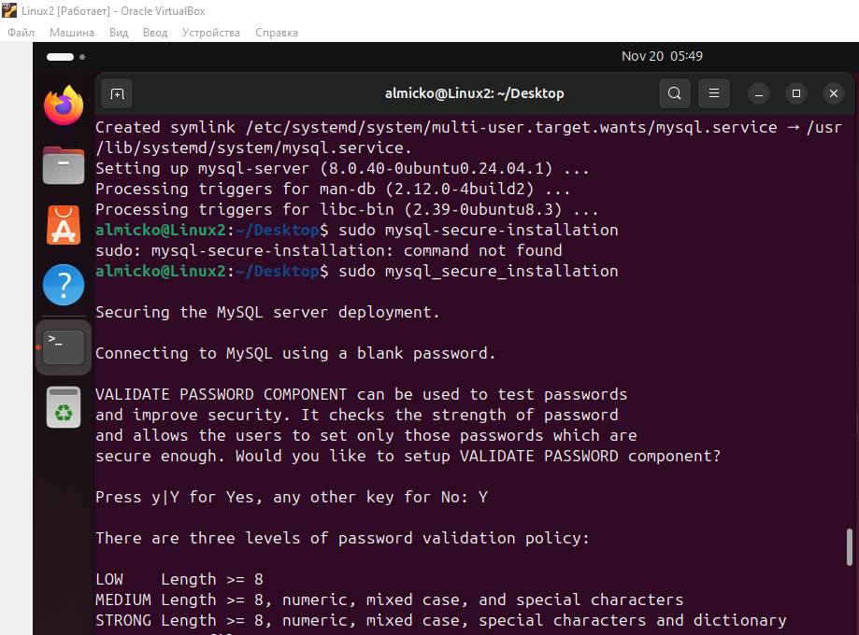

1. Была произведена настройка root-доступа к БД.

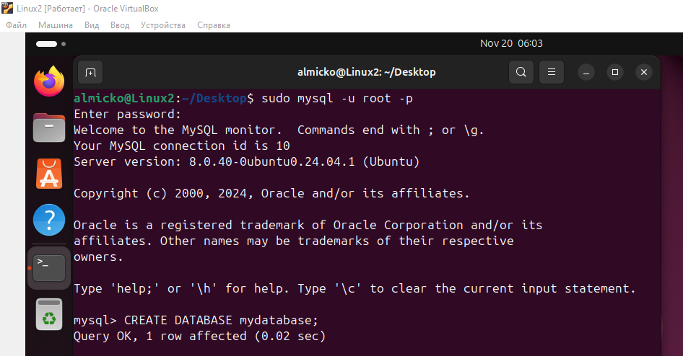

Задание №2: создание базы данных

1. Была создана новая база данных с помощью SQL–запроса.



1. Были созданы несколько таблиц со своей структурой.

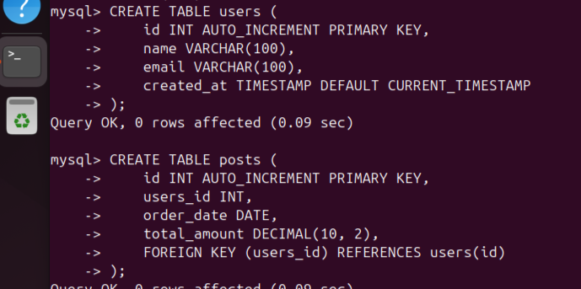

Задание №3: Вставка данных

1. Используя SQL-запросы, были добавлены записи в таблицу.

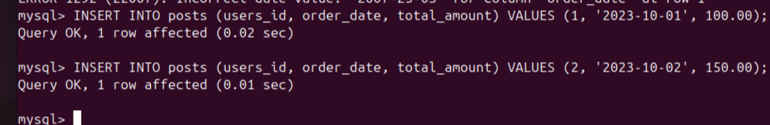

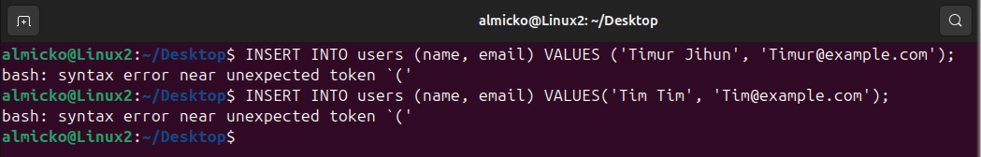



1. Для того, чтобы убедится, что данные добавлены, используем SQL-запрос для получения данных.

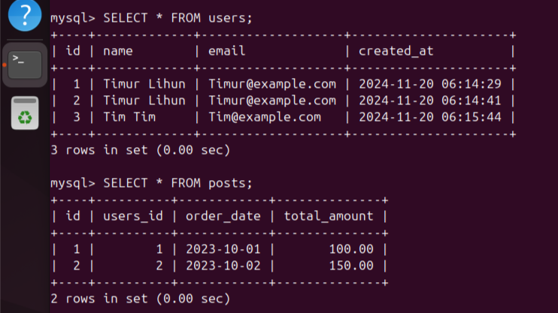

Задание №4: Извлечение данных

1. Были написаны SQL-запросы для выборки данных с разными условиями.

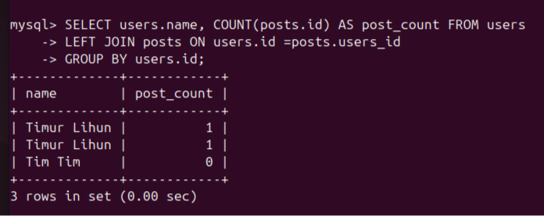

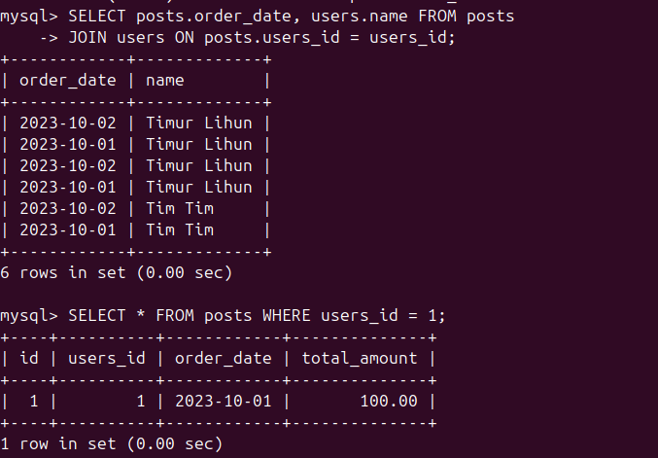

Задание №5: Обновление и удаление данных

1. Был написан SQL-запрос для обновления и удаления данных.

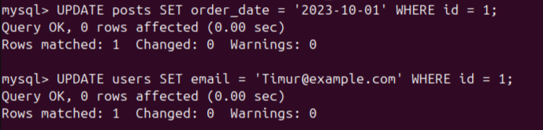

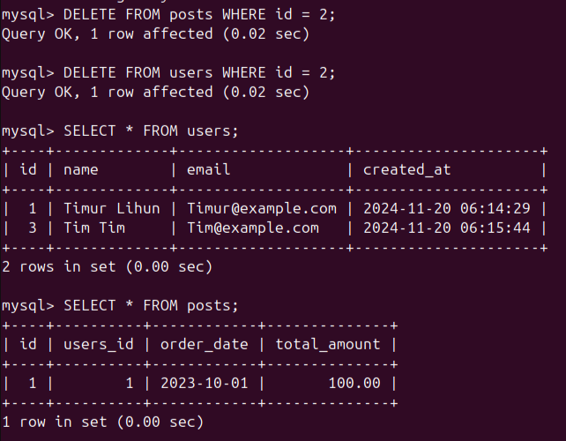

**Выводы работы:**

В данной работе были рассмотрены основные аспекты работы с СУБД MySQL и составления SQL-запросов. Участники получили практический опыт, выполнили задания и научились использовать инструменты для работы с базами данных в рамках заданной темы.